基本目录编码：002014008006
实施编码：11632521015049720B4002014008006

代缴基本医疗保险费
办
事
指
南

2020-06-15发布 2020-07-01实施

共和县人力资源和社会保障局 发布
代缴基本医疗保险费办事指南

一、受理范围
领取失业保险金期间的人员先行缴纳的基本医疗保险费
二、事项类型
一次办
三、申请主体
个人
四、设定依据
1.《中华人民共和国社会保险法》第四十八条：失业人员在领取失业保险金期间，参加职工基本医疗保险，享受基本医疗保险待遇。失业人员应当缴纳的基本医疗保险费从失业保险基金中支付……
2. 《青海省人民政府办公厅关于提高失业保险金标准和调整失业人员在领取失业保险金期间基本医疗保险补助办法的通知》第二条第四项、第五项。
五、行使层级
县级
六、受理机构
共和县社会保险服务局
七、决定机构
共和县社会保险服务局
八、申请条件和限制
1.申请条件
在领取失业保险金期间缴纳了基本医疗保险费。
2.禁止性要求
无
九、申请材料
序号 | 提交材料名称 | 来源渠道 | 性质与数量 | 规格 | 介质 | 特定要求
1 | 缴纳基本医疗保险费凭证 | 医疗机构 | 原件1份 |  | 纸质
十、申请方式
窗口（现场）申请
十一、办理方式
窗口办理
十二、办理流程
代缴基本医疗保险费流程图
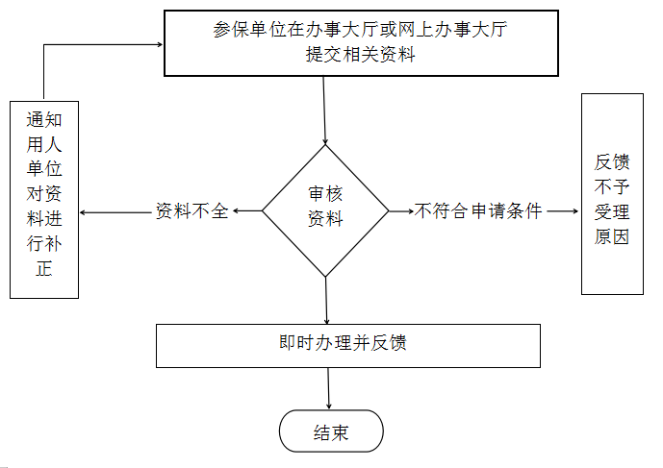
参保单位在办事大厅提交相关资料
十三、办理时限
1.法定时限
无
2.承诺时限
即时
十四、收费情况
1.是否收费
否
2.收费依据及标准
无
十五、结果名称
无
十六、结果送达
窗口领取
十七、咨询电话
0974-8512109
十八、监督投诉渠道
1.电话投诉
共和县人力资源和社会保障局电话：0974-8512463
2.窗口(现场)投诉
十九、办理进程和查询结果
现场查询
二十、办理时间和地点
1.办理时间
周一～周五;9:00～12:00;13:30～17:30（法定节假日除外）
2.办理地点
共和县贵南东路政务服务大厅2楼共和县社会保险服务局E区4号窗口

二十一、附件
无

